BeoPlay Case

Opsæt en side efter PSD

Kig på den udleverede .psd fil og baseret på den, opbyg siden som den ses der. Prøv at finde lignende skrifttyper, størrelser på elementerne mm.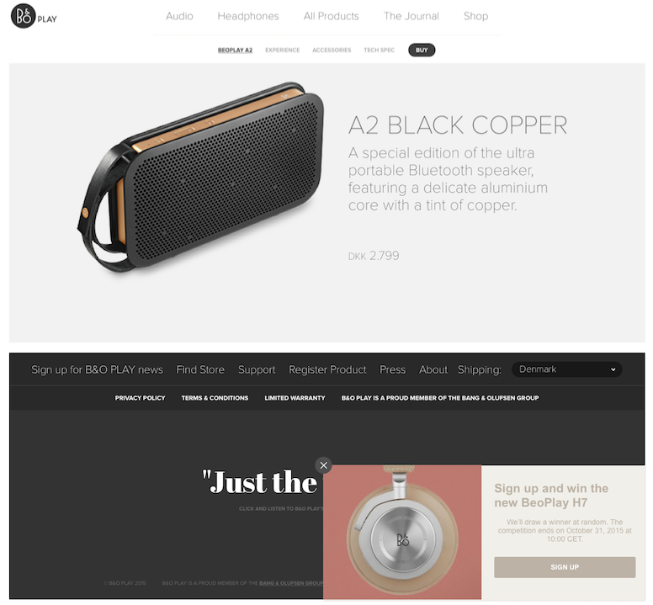

Der er brugt følgende skrifttyper: Proxima (Think, Regular, Bold) og Gotham (Thin, Bold). Find nogle tilsvarende web fonte.

Del 1

Start med at opbygge indholdslaget (dvs. HTML). Vælg nogle HTML tags som passer til. Tænk det semantiske ind og prøv at undgå <div>.

Der skal være hover effekter på menuen, disse er dog ikke specificeret i PSD’en, så der må I selv vælge hvorledes I ønsker effekten.

Tips:

<http://learnlayout.com/> har nogle gode eksempler på gængse layout muligheder.

Undgå at brug float til at lave layout med, da det ofte er svært at styre. Display block/inline/inline-block kan man nå langt med.

Brug position absolute/relative/fixed for at rette til de steder hvor du ønsker at afvige fra render flowet.

Tag en sektion ad gangen og arbejd dig stille og rolig fremad.

Del 2

Brug jQuery til at lave funktionaliteten for modal boksen i nederste hjørne, således at denne kan lukkes. Denne må gerne animeres.

Opgave beskrivelse

* Opgaven er individuel
* Der skal bruges semantisk HTML, CSS og Javascript/jQuery til opgaven.
* Deadline er Onsdag 24/2 kl 22:00
* Uploades som zip (fornavn_efternavn.zip) på Fronter under Obligatoriske opgaver